**Практическое** **занятие** **№13**

**Группа**: П-16

**Учащийся**: Шелест Анатолий

**Дата**: 22.11.2021

**Тема**: Разработка диаграмм прецендентов

**1. Цель работы:** Научиться создавать диаграммы вариантов использования и последовательностей в Rational Rose

**2. Задание:** Создать диаграммы вариантов использования и последовательностей в Rational Rose

**Ход работы**

**Задание 1**

Изучил теоретический материал по теме «Построение диаграмм вариантов использования и последовательностей в Rational Rose».

**Задание 2**

Изучил теоретический материал по теме «Построение диаграмм последовательностей в Rational Rose».

**Задание 3**

**Диаграмма вариантов использования**

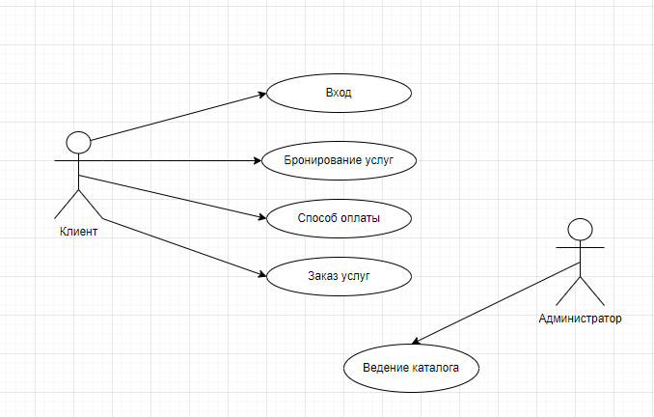

**Диаграмма последовательности**

**Руководитель Администратор**

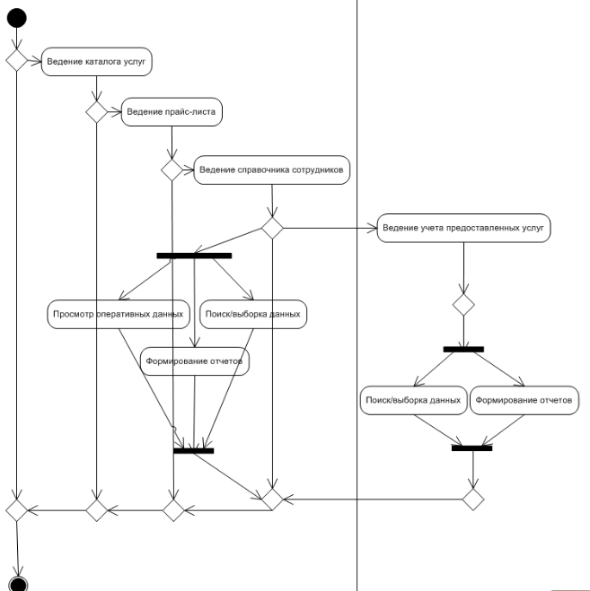

**Задание 4**

1. В чем смысл варианта использования?

Ответ: Вариант использования описывает, что именно происходит в системе, когда к ней обращается субъект для выполнения этого варианта. Вариант использования не определяет, как его задачи выполняются внутри системы в терминах взаимодействующих объектов.

2. Каково назначение диаграмм вариантов использования?

Ответ: Диаграмма вариантов использования - это диаграмма, на которой изображаются варианты использования проектируемой системы, заключенные в границу системы, и внешние актеры, а также определенные отношения между актерами и вариантами использования. Назначение диаграммы вариантов использования - определить общие границы функциональности проектируемойсистемы в контексте моделируемой предметной области.

3. Назовите основные свойства вариантов использования.

Ответ: Варианты использования характеризуются рядом свойств:

• вариант использования охватывает некоторую очевидную для пользователей функцию;

• вариант использования может быть как небольшим, так и достаточно крупным;

• вариант использования решает некоторую дискретную задачу пользователя.

4. Назовите основные компоненты диаграмм вариантов использования.

Ответ: Компоненты диаграмм вариантов использования:

1) Актер или действующее лицо

2) Варианты использования

3) Связь

4) Интерфейсы

5. Диаграмма последовательности действий

Ответ: Диаграмма последовательности действий (sequence diagram) отображает взаимодействие объектов, упорядоченное по времени. На ней показаны объекты и классы, используемые в сценарии, и последовательность сообщений, которыми обмениваются объекты, для выполнения сценария.

6. Создание диаграммы последовательности действий в программе Rational Rose:

Ответ: Для создания диаграммы последовательности действий в программе Rational Rose:

1) Щелкните правой кнопкой мыши по папке Logical View (Логическое представление) в окне браузера

2) В появившемся контекстно-зависимом меню выберите команду New => Sequence Diagram (Создать => Диаграмма последовательности действий). В список браузера будет добавлена новая диаграмма

3) Введите её имя

7. Диаграммы последовательности действий и граничные классы

Ответ: Граничные классы добавляются на диаграмму последовательности действий для того, чтобы показать взаимодействие с пользователем или другой системой. На стадии анализа назначение граничных классов на диаграмме заключается в описании требований к интерфейсу, но не в описании реализации интерфейса.

Реальные сообщения, поступающие от актера граничному классу, и информация об их последовательности зависят от структуры приложения и определяются на стадии проектирования. Они могут изменяться, по мере того как в систему добавляется информация о способах реализации.